GL03

DOKUMEN UJI PERANGKAT LUNAK

<ONLINE PRINTING>

untuk:
<nama pelanggan>

Dipersiapkan oleh:
<MUHAMMAD ADITYA RAYHAN 1301160438>
<MUHAMMAD ZAKY RAMADHAN 1301160468>
<FARHAN FADHLULLAH 1301164123>
<RAHMATIAN JAYANTY SOLICHAH 1301164086>
Prodi Teknik Informatika - Universitas Telkom

 | Prodi Teknik Informatika  Universitas Telkom | Nomor Dokumen |  | Halaman
 | Prodi Teknik Informatika  Universitas Telkom | DUPL-xxx <x: id_proyek> |  | <#>/<jml #
 | Prodi Teknik Informatika  Universitas Telkom | Revisi | <nomor revisi> | Tgl: <isi tanggal>
Daftar Isi

Daftar Isi
1 Pendahuluan 4
1.1 Tujuan Pembuatan Dokumen 4
1.2 Ruang Lingkup Pengujian 4
1.3 Referensi 4
1.4 Overview Sistem & Fitur Utamanya 4
1.5 Overview Pengujian 4
1.5.1 Perangkat Keras Pengujian 4
1.5.2 Sumber Daya Manusia 4
1.5.3 Perangkat Lunak Pengujian 5
1.5.4 Material Pengujian 5
1.5.5 Strategi dan Metode Pengujian 5
1.5.6 Jadwal Pengujian 5
2 Pelaksanaan Pengujian 5
2.1 Pengujian UNIT 5
2.2 Pengujian USE CASE 6
2.2.1 Pengujian DUPL-01 Login User 6
2.3 USER ACCEPTANCE TEST 8
2.4 Kesimpulan Pengujian 8
3 Lampiran 8

Daftar Gambar
Hanya dicantumkan dan diisi jika ada gambar pada badan dokumen

Daftar Tabel
Hanya dicantumkan dan diisi jika ada tabel pada badan dokumen

Daftar Lampiran

Hanya dicantumkan dan diisi jika ada lampiran setelah badan dokumen

Pendahuluan

Tujuan Pembuatan Dokumen
Dokumen ini digunakan sebagai panduan untuk melakukan pengujian terhadap perangkat lunak Online Printing. Dokumen ini dipakai untuk melihat kemampuan dari program yang telah dirancang agar sesuai dengan keinginan dari pengguna. Pembuatan dokumen ini ditujukan untuk menguji perangkat lunak.Online Printing yang merupakan bagian dari tugas mata kuliah Implementasi Perangkat Lunak.

Ruang Lingkup Pengujian
Perangkat lunak ini diujikan dengan menggunakan:
- Sistem operasi: Windows 10
- Bahasa pemrograman: PHP
- Database: XAMPP

Referensi
Dokumen yang dijadikan sebagai referensi untuk DUPL ini adalah:
- SKPL adalah Spesifikasi Kebutuhan Perangkat Lunak, atau dalam bahasa Inggrisnya sering juga disebut sebagai Software Requirements Spesification (SRS), dan merupakan spesifikasi dari perangkat lunak yang akan dikembangkan.
- DPPL
- DFD adalah Data Flow Diagram, diagram dan notasi yang digunakan untuk menunjukkan aliran data pada perangkat lunak.
- ERD adalah Entity Relationship Diagram, diagram dan notasi yang digunakan untuk merepresentasikan struktur data statis pada perangkat lunak.

Overview Sistem & Fitur Utamanya
Perangkat lunak yang akan diuji adalah “Online Printing”. Perangkat lunak ini adalah perangkat lunak yang digunakan untuk melakukan percetakan beberapa produk seperti banner, foto, dan brosur secara online.

Overview Pengujian

Perangkat Keras Pengujian
Perangkat keras yang perlu dipesiapkan adalah:
Sebuah perangkat komputer yang minimal spesifikasinya dilengkapi dengan:
- Processor: Intel® Pentium Dual Core
- Memory: 2GB DDR3
- Hardisk 320 GB

Sumber Daya Manusia
Persyaratan sumber daya manusia yang akan terlibat dalam proses
pengujian perangkat lunak ini adalah:
- Memahami konsep pemrograman berorientasi objek dalam bahasa PHP.
- Memahami proses pengujian perangkat lunak berorientasi objek.
- Memahami konsep pemrograman data base XAMPP

Perangkat Lunak Pengujian

Material Pengujian
Menjelaskan modul – modul yang akan diuji

Strategi dan Metode Pengujian
Pelaksanaan pengujian dilakukan dengan mengeksekusi perangkat lunak Online Printing dengan mengikuti skenario tertentu yang dibuat berdasarkan skenario yang telah dibuat.

Jadwal Pengujian
(Sebutkan kasus data pengujiannya)
Tabel 1.
Use Case | PIC | Jadwal pengujian
Login |  | 04 Desember 2018
Use Case lainnya..

Pelaksanaan Pengujian
(Uraiakan pengujian sesuai dengan butir uji yang sudah didefinisikan dalam rencana pengujian)

Pengujian UNIT
Jelaskan di sini contoh pengujian sebuah class.
Setiap methodnya perlu diuji, dengan data uji yang membuat VALID atau yang membuat FAIL.

Tabel 2 Pengujian Class
CLASS | Method |  | Kasus dan Hasil Uji (Data normal)
CLASS | Method | Data Masukan | Yang diharapkan | Pengamatan |  | Kesimpulan
 |  | User ID: Universitas  Nama : xyz | Form menampilkan data user baru untuk user | Dapat melakukan | [X | ] diterima
 |  | password: rahasia | peneliti dan responden | pengisian data user | [ | ] ditolak
 |  |  |  | baru
 |  | konfirmasi password:rahasia(hasil pada lampiran B(Gambar B.2 dan B.4)) |  | Sesuai yang diharapkan
 |  | Klik tombol simpan | Data tersimpan di file User peneliti dan user | Data pengisian user | [X | ] diterima
 |  | (hasil pada lampiran | Responden | Responden dan peneliti | [ | ] ditolak
 |  | B(Gambar B.3 dan B.6)) |  | tersimpan
 |  |  |  | Sesuai yang diharapkan
 |  | Klik tombol Reset | Data yang telah terisi telah dihapus | Data telah terhapus | [X | ] diterima
 |  | (hasil pada lampiran |  | sesuai yang diharapkan | [ | ] ditolak
 |  | B(Gambar B.7 dan B.8 )

Pengujian USE CASE
Di bagian ini dijelaskan pengujian terhadap setiap use case.

Pengujian DUPL-01 Login User
Pengujian login terbagi menjadi dua bagian diantaranya pendaftaran user baru dan penggecekan user yang telah terdaftar sebagai berikut :
USE CASE |  | Kasus dan Hasil Uji (Data normal)
USE CASE | Data Masukan | Yang diharapkan | Pengamatan |  | Kesimpulan
 | User ID: Universitas  Nama : xyz | Form menampilkan data user baru untuk user | Dapat melakukan | [X | ] diterima
 | password: rahasia | peneliti dan responden | pengisian data user | [ | ] ditolak
 |  |  | baru
 | konfirmasi password:rahasia(hasil pada lampiran B(Gambar B.2 dan B.4)) |  | Sesuai yang diharapkan
 | Klik tombol simpan | Data tersimpan di file User peneliti dan user | Data pengisian user | [X | ] diterima
 | (hasil pada lampiran | Responden | Responden dan peneliti | [ | ] ditolak
 | B(Gambar B.3 dan B.6)) |  | tersimpan
 |  |  | Sesuai yang diharapkan
 | Klik tombol Reset | Data yang telah terisi telah dihapus | Data telah terhapus | [X | ] diterima
 | (hasil pada lampiran |  | sesuai yang diharapkan | [ | ] ditolak
 | B(Gambar B.7 dan B.8 )

Pengujian DUPL-01_01 Pendaftaran User Baru
Berikut ini adalah tabel pengujian login untuk pendaftaran user baru :
Tabel 2 Pengujian Pendaftaran User Baru
USE CASE |  | Kasus dan Hasil Uji (Data normal)
USE CASE | Data Masukan | Yang diharapkan | Pengamatan |  | Kesimpulan
 | User ID: Universitas  Nama : xyz | Form menampilkan data user baru untuk user | Dapat melakukan | [X | ] diterima
 | password: rahasia | peneliti dan responden | pengisian data user | [ | ] ditolak
 |  |  | baru
 | konfirmasi password:rahasia(hasil pada lampiran B(Gambar B.2 dan B.4)) |  | Sesuai yang diharapkan
 | Klik tombol simpan | Data tersimpan di file User peneliti dan user | Data pengisian user | [X | ] diterima
 | (hasil pada lampiran | Responden | Responden dan peneliti | [ | ] ditolak
 | B(Gambar B.3 dan B.6)) |  | tersimpan
 |  |  | Sesuai yang diharapkan
 | Klik tombol Reset | Data yang telah terisi telah dihapus | Data telah terhapus | [X | ] diterima
 | (hasil pada lampiran |  | sesuai yang diharapkan | [ | ] ditolak
 | B(Gambar B.7 dan B.8 )

Use CASE |  | Kasus dan Hasil Uji (Data salah:)
Use CASE | Data Masukan | Yang diharapkan | Pengamatan | Kesimpulan
 | Data Login User Peneliti dan | Tidak Dapat login dan Menampilkan pesan “Login | User tidak dapat login dan | [X] diterima
 | Responden tidak terdaftar.  User Id : aaa | Gagal” | memberikan pesan ”login | [ ] ditolak
 | Password : aaa |  | gagal” sesuai yang
 | (Lampiran |  | diharapkan
 | D(Gambar D.1, D.2 dan D.3))
 | Data Login User Peneliti dan | Tidak Dapat melakukan pendaftaran karena | Mengeluarkan pesan User | [X ] diterima
 | Responden telah terdaftar :  User Id : universitas | userid telah terdaftar | Id telah terdaftar | [ ] ditolak
 | Nama : xyz
 | password : rahasia
 | Konfirmasi password :
 | rahasia
 | (Lampiran B gambar B.9)

(lakukan hal yang sama seperti butir uji di atas sampai seluruh butir uji tercapai

USER ACCEPTANCE TEST
Tabel 3 Pengujian Pendaftaran User Baru
USER | Use Case Yang Diuji | Tanggal Pengujian | Hasil Pengujian | Komentar

Kesimpulan Pengujian
(Berisi laporan dari pengujian yang telah dilakukan, dengan menyampaikan informasi status dari setiap fungsional yang diuji apakah telah berhasil/tidak)
Kelas Uji | Butir Uji | Kesimpulan pengujian
Login User | Pendaftaran User baru (kasus Uji : Data Normal) | Diterima
 | Pendaftaran User baru (kasus Uji : Data Salah) | Diterima
 | Pengecekan User yang telah terdaftar (kasus Uji : Data Normal) | Diterima
 | Pengecekan User yang telah terdaftar (kasus Uji : Data Salah) | Diterima

Lampiran
(lampiran berisi capture dari interface perangkat lunak yang memperlihatkan hasil pengujian)

Tampilan Halaman Awal
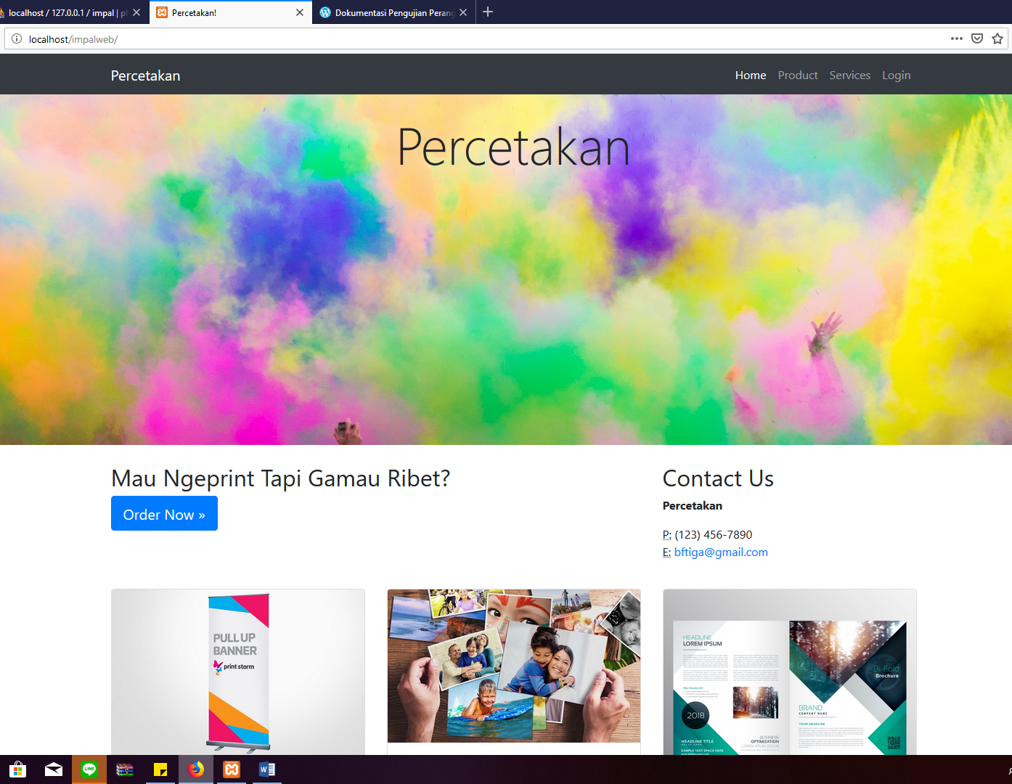
Tampilan Halaman Awal setelah login
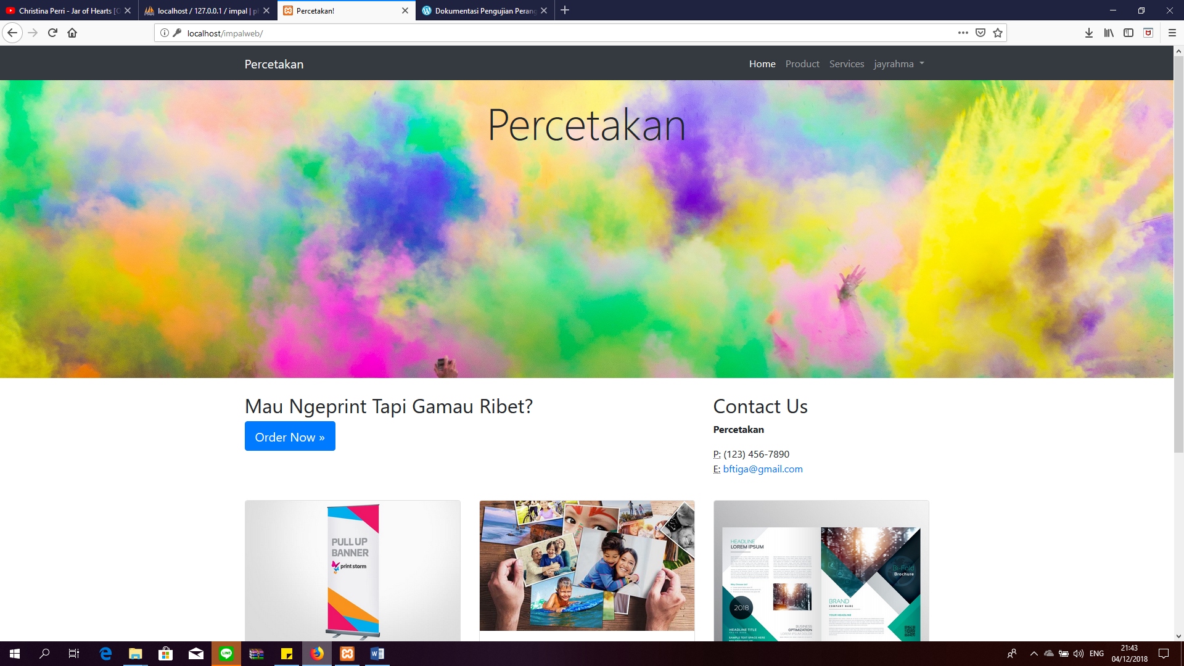

Tampilan Halaman My Account
